ÖĞRENCİLERE YÖNELİK UYGULANAN E GÜVENLİK KONULU
ÖN TEST SON TEST SONUÇ DEĞERLENDİRMESİ

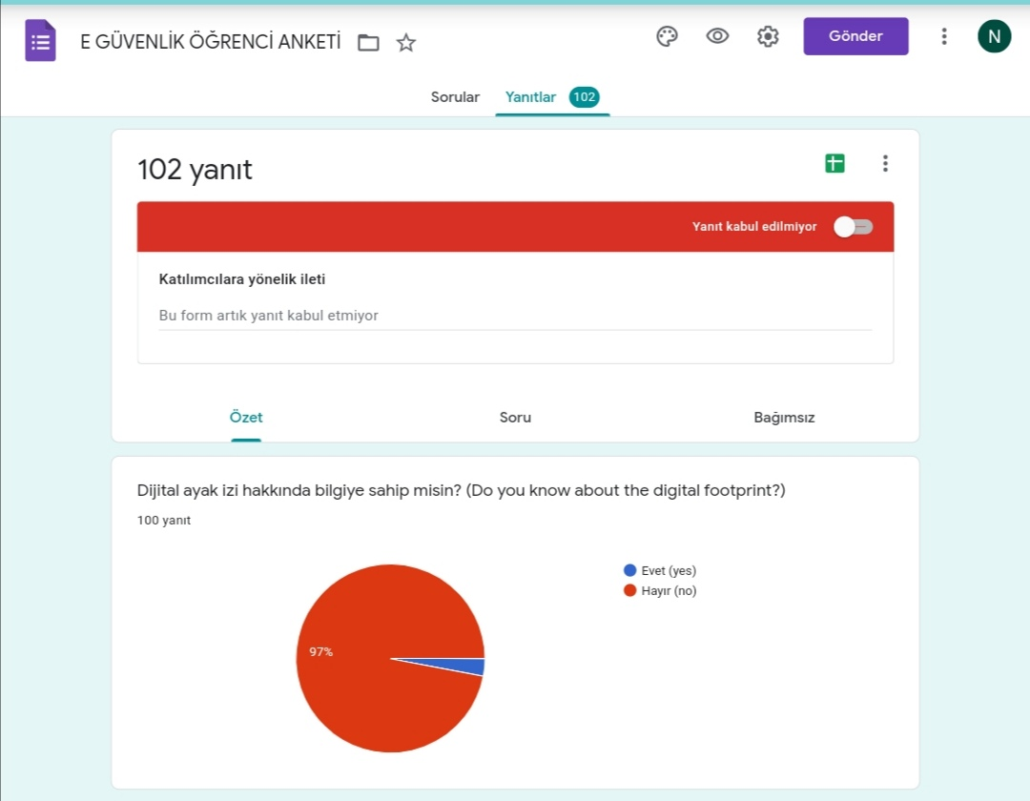

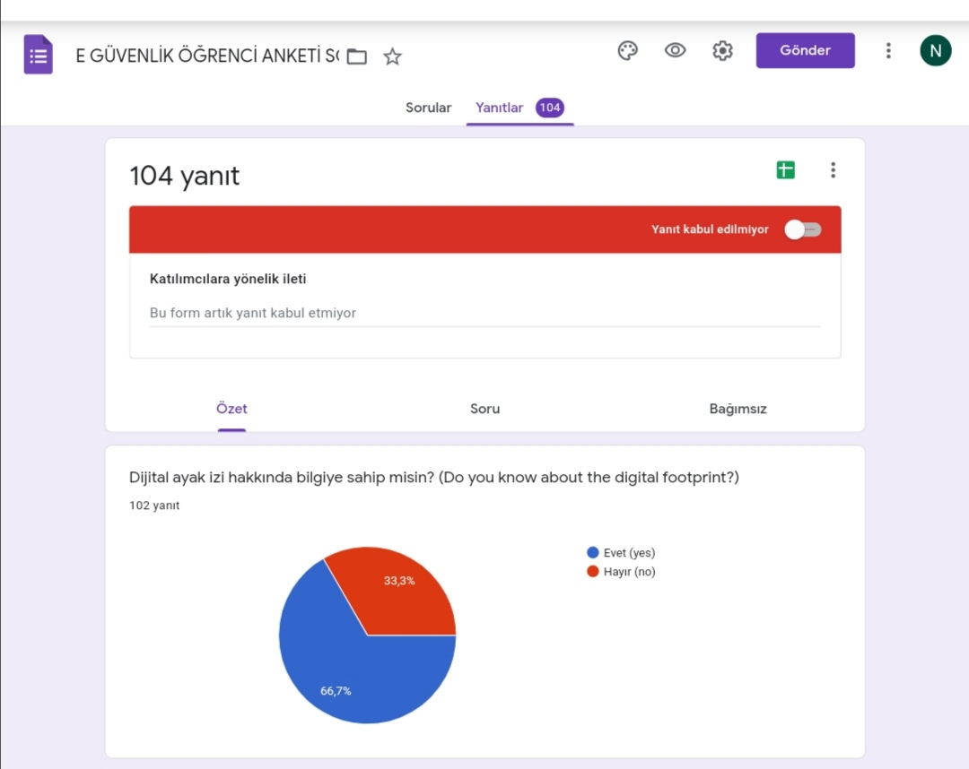
Dijital ayak izi hakkında başlangıçta öğrencilerimizin sadece %3ü bilgi sahibiyken, zoom üzerinden yaptığımız e güvenlik semineri sonrasında öğrencilerimizin yaklaşık %70’i bilgi sahibi oldu.
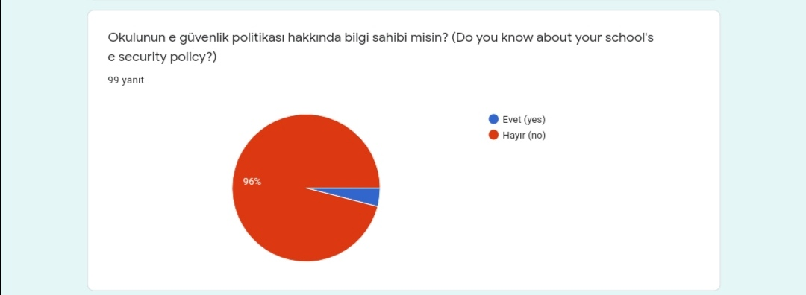
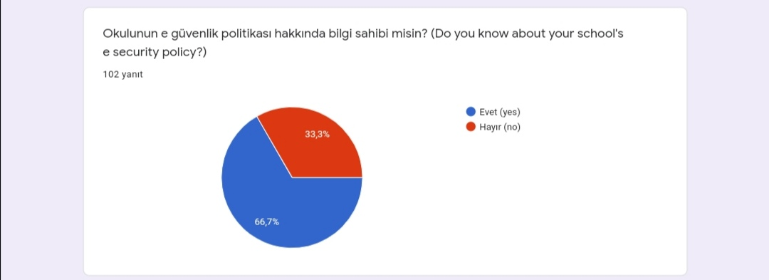
Okulumuzun e güvenlik politikasını başlangıçta öğrencilerimizin sadece %4ü biliyorken, yapılan bilgilendirme toplantısı sonrasında okulun e güvenlik politikası öğrencilerin %70’i tarafından öğrenildi.

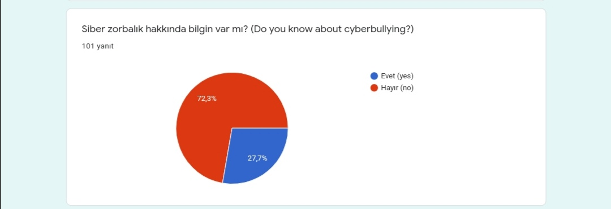
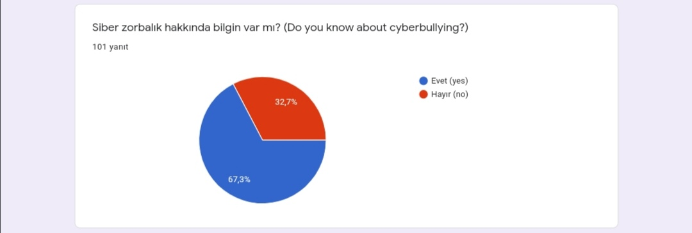
Siber zorbalık hakkında bilgi sahibi olan öğrenci oranımız yapılan bilgilendirme toplantısı sonrasında %27’den %67’ye yükseldi.

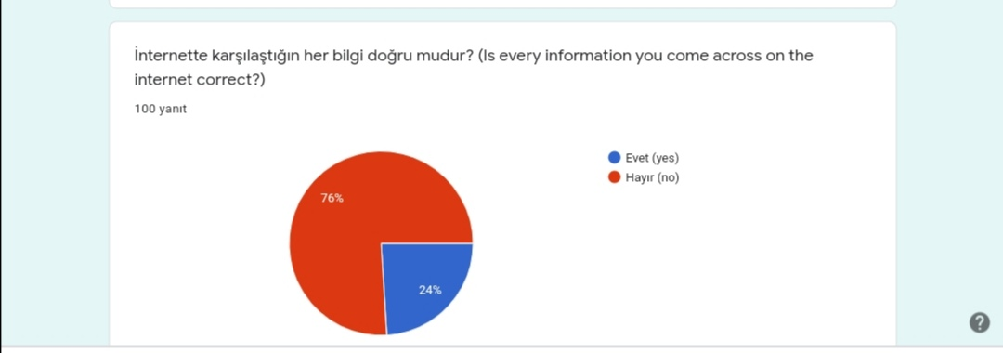
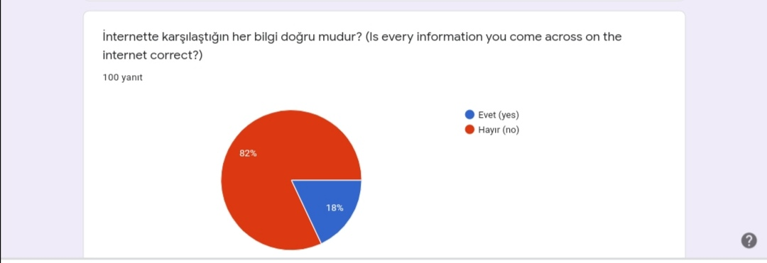
İnternet ortamında karşılaştığı her bilginin doğru olduğuna inanan öğrenci oranımız eğitim öncesinde %24 iken, eğitim sonrasında %18’e geriledi.

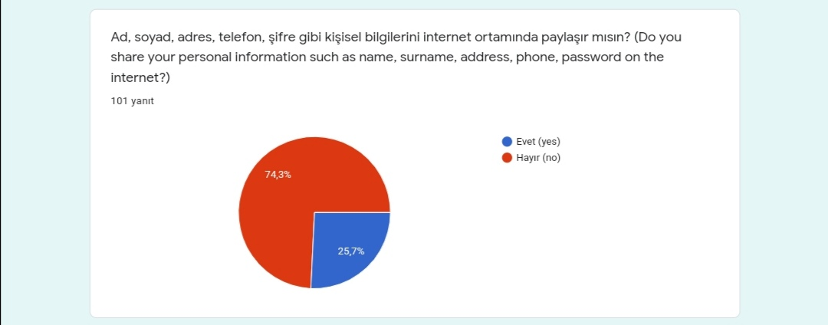
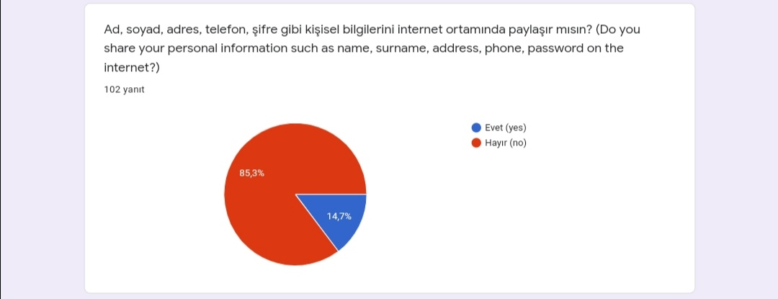
Ad soyad, adres, telefon numarası ve şifre gibi kişisel bilgilerini sanal ortamda paylaşanların oranı %25 iken, eğitim sonrasında bunun yanlış olduğunu öğrendikleri için bu oran %14’e geriledi.

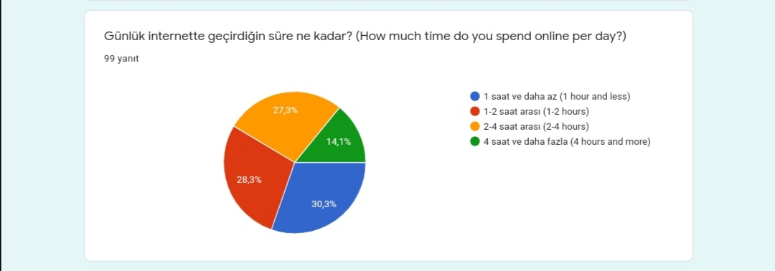
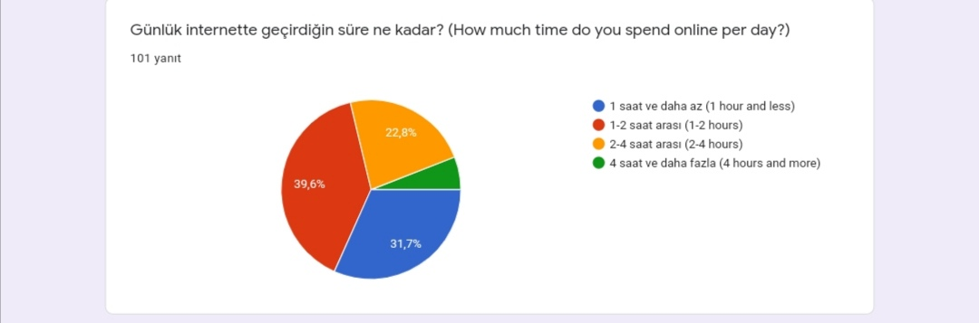
Öğrencilerimizin internette geçirdikleri süreleri karşılaştırdığımızda ise kontrollü olarak interneti kullanan grubun yine aynı şekilde devam ettiği, kontrolsüzce 4 saat ve üzeri sanal ortamda vakit geçiren grubun oranının ise %14’ten %5’e gerilediği tespit edildi.

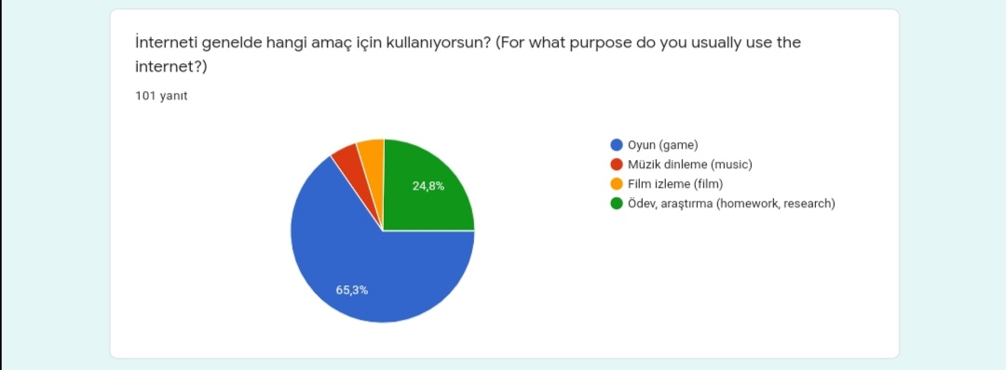
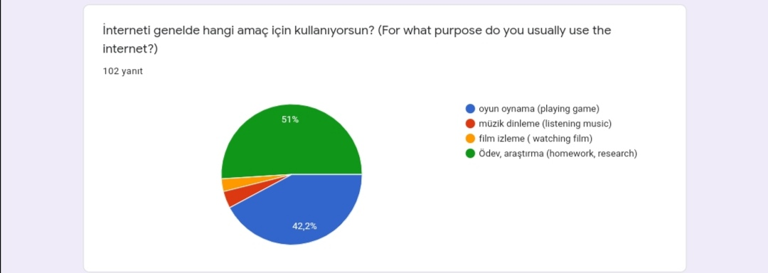
Öğrencilerimizin interneti kullanma amaçlarını değerlendirdiğimizde ise, interneti sadece oyun oynamak yerine araştırma amacıyla da kullanabileceklerini fark ettiklerini gördük.

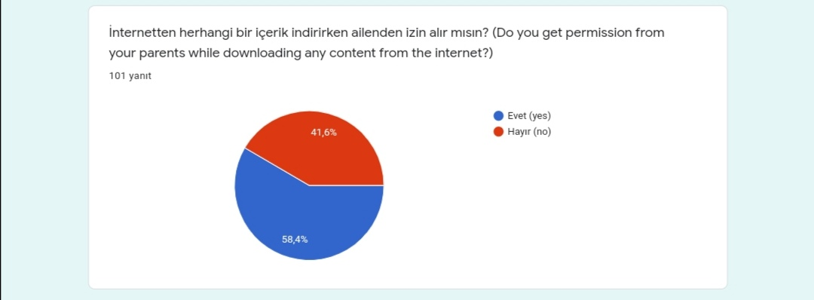
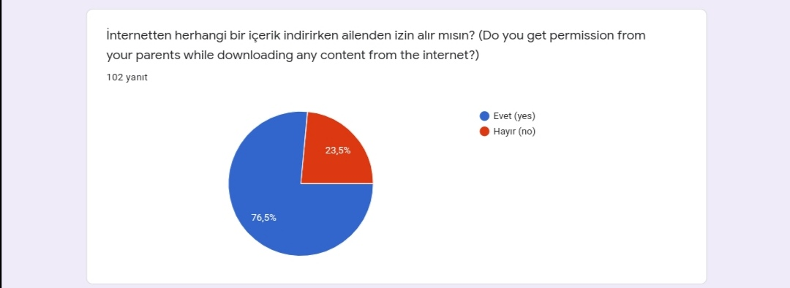
İnternet üzerinden herhangi bir içerik indirirken ailesinden izin alan öğrencilerin oranı eğitimden önce %58 iken, e güvenlik eğitiminden sonra bu oranın %77’ye çıktığını tespit ettik.

Anketleri genel itibarıyla değerlendirdiğimizde ise öğrencilerimizin e güvenlik konusundaki bilinç seviyelerinin verilen eğitim sayesinde anlamlı oranda değiştiğini gözlemledik.

